**TÀI LIỆU MÔ TẢ NGHIỆP VỤ**

**Phiên bản: 1.01**

**PHẦN MỀM QUẢN LÝ NHÀ**

**- Nhà tái định cư:**

**+ Tính giá thuê**

**+ Tính giá bán 01 lần**

**+ Tính giá bán trả góp**

**+ 03 báo cáo thống kê**

**Hà Nội, 03/2023**

**Mục lục**

A. THAO TÁC CHUNG 3

1. Trong các danh sách 3

2. Trong các form chi tiết 4

B. PHÂN HỆ TÁI ĐỊNH CƯ 5

1. Danh mục 5

1.1. Thành phần giá bán cấu thành 5

1.1.1. Danh sách Thành phần giá bán cấu thành 5

1.1.2. Màn hình thêm/sửa Thành phần giá bán cấu thành 5

1.2. Thành phần giá gốc - thuế phí 5

1.2.1. Danh sách Thành phần giá gốc - thuế phí 5

1.2.2. Màn hình thêm/sửa Thành phần giá gốc - thuế phí 6

1.3. Hệ số lãi phạt thuê 6

1.3.1. Danh sách Hệ số lãi phạt thuê 6

1.3.2. Màn hình thêm/sửa Hệ số lãi phạt thuê 6

1.4. Lãi suất trả góp theo năm 7

1.4.1. Danh sách Lãi suất trả góp theo năm 7

1.4.2. Màn hình thêm/sửa Lãi suất trả góp theo năm 7

1.5. Dự án Tái định cư 7

1.5.1. Danh sách Dự án 7

1.5.2. Màn hình thêm/sửa Dự án 8

1.6. Khu dân cư Tái định cư 9

1.6.1. Chung cư TĐC 9

1.6.2. Nền đất 12

1.6 Khách hàng 13

1.6.1 Danh sách Khách hàng 13

1.6.2 Màn hình thêm/sửa Khách hàng 13

2. Tính giá 14

2.1. Nội dung chung cho các loại tính giá 14

2.2. Tính giá thuê 15

2.2.1. Danh sách Hồ sơ cho thuê 15

2.2.2. Màn hình tính giá thuê 15

2.2.3. Biểu mẫu xuất Báo cáo tổng hợp thuê 17

2.3. Tính giá bán 01 lần 18

2.3.1. Danh sách Hồ sơ bán 01 lần 18

2.3.2. Màn hình tính giá bán 01 lần 18

2.3.3. Biểu mẫu xuất Báo cáo tổng hợp bán 01 lần 19

2.4. Tính giá bán trả góp 19

2.4.1. Danh sách Hồ sơ bán trả góp 19

2.4.2. Màn hình tính giá bán trả góp 19

2.4.3. Biểu mẫu xuất Báo cáo tổng hợp bán trả góp 21

# THAO TÁC CHUNG

## Trong các danh sách

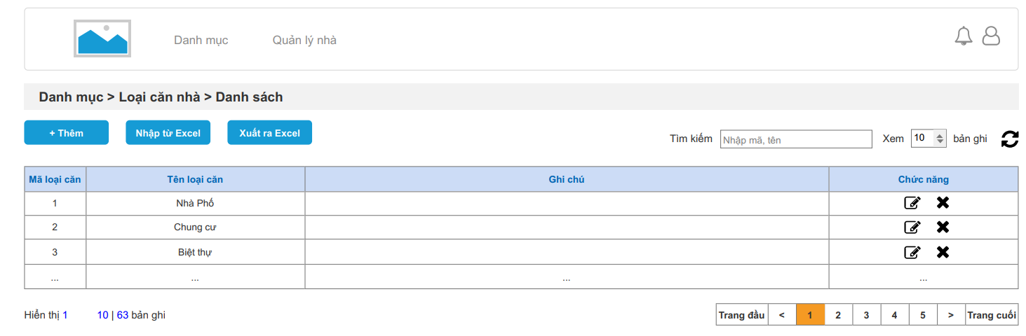

Hình 1. Ví dụ giao diện một danh sách trong phần mềm

Một danh sách sẽ có các thành phần sau:

* : thêm mới 1 bản ghi, khi ấn nút sẽ hiện ra form thêm mới chi tiết
* : nhập dữ liệu từ excel cho danh sách đang xem
* : xuất danh sách đang xem ra excel
* : nhập thông tin tìm kiếm và ấn Enter để lọc cho danh sách
* : lựa chọn số bản ghi dữ liệu hiển thị trong danh sách
* : nạp lại danh sách
*  : sửa bản ghi đang chọn, khi ấn nút sẽ hiện ra form sửa chi tiết
* 
* : số bản ghi và số trang của danh sách đang xem
* : lựa chọn số trang trong danh sách cần xem

## Trong các form chi tiết

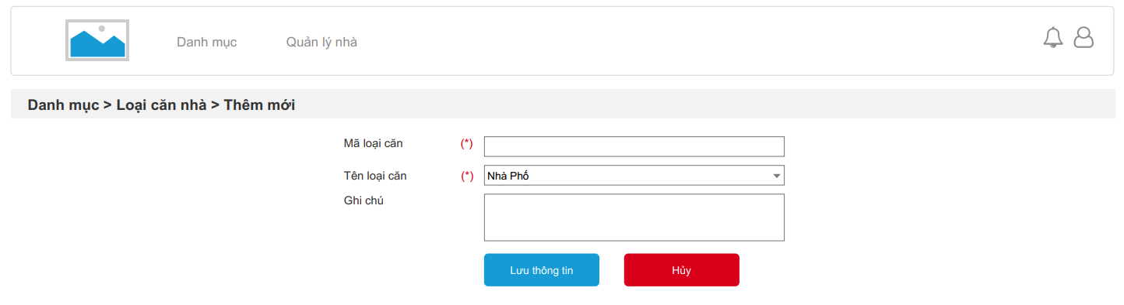

Hình 2. Ví dụ giao diện một form chi tiết trong phần mềm

Một form chi tiết sẽ có các thành phần sau:

* : các vùng nhập dữ liệu, người dùng có thể điền hoặc chọn dữ liệu.
* : vùng dữ liệu bắt buộc phải nhập mới có thể Lưu
* : lưu lại các thông tin đã sửa đổi
* : bỏ qua không lưu các

# PHÂN HỆ TÁI ĐỊNH CƯ

# Danh mục

## Thành phần giá bán cấu thành

Hệ số dùng chung cho các Dự án và có thể tùy chọn mỗi Dự án một cách khác nhau. Sau này sẽ tham gia vào các công thức tính toán.

### Danh sách Thành phần giá bán cấu thành

**Mục đích**

* Cho phép người sử dụng xem, sửa, xóa danh sách Thành phần giá bán cấu thành.

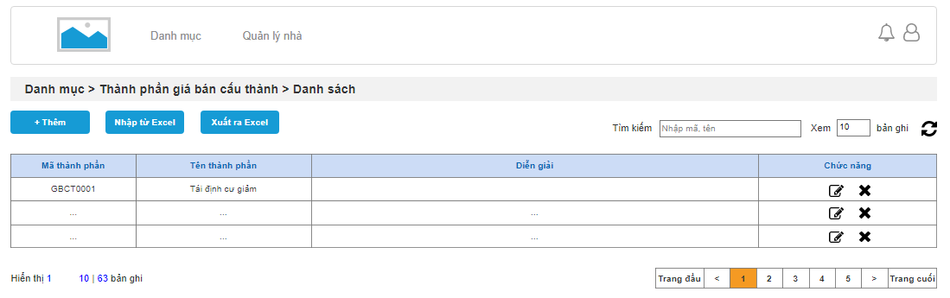

### Màn hình thêm/sửa Thành phần giá bán cấu thành

**Mục đích**

* Cho phép người sử dụng Thêm mới/Sửa các thông tin Thành phần giá bán cấu thành

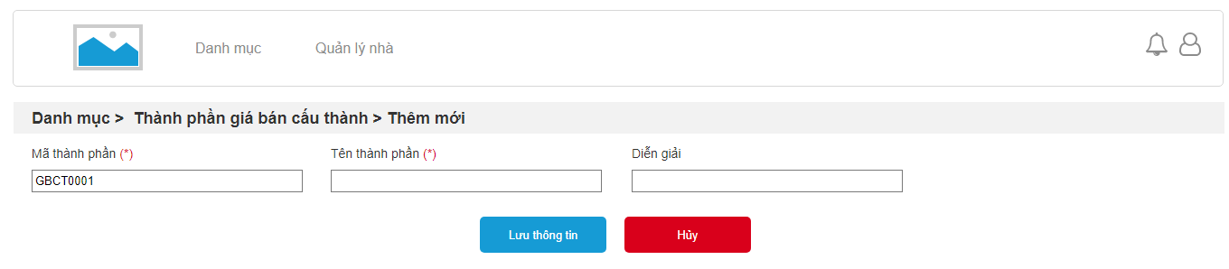

Trong đó:

* Mã thành phần sẽ được phần mềm tự sinh theo mẫu: GBCT0001 và tăng dần

## Thành phần giá gốc - thuế phí

Hệ số dùng chung cho các Dự án và có thể tùy chọn mỗi Dự án một cách khác nhau. Sau này sẽ tham gia vào các công thức tính toán.

### Danh sách Thành phần giá gốc - thuế phí

**Mục đích**

* Cho phép người sử dụng xem, sửa, xóa danh sách Thành phần giá gốc - thuế phí

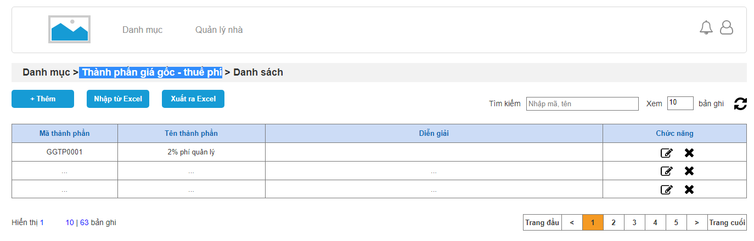

### Màn hình thêm/sửa Thành phần giá gốc - thuế phí

**Mục đích**

* Cho phép người sử dụng Thêm mới/Sửa các thông tin Thành phần giá gốc - thuế phí

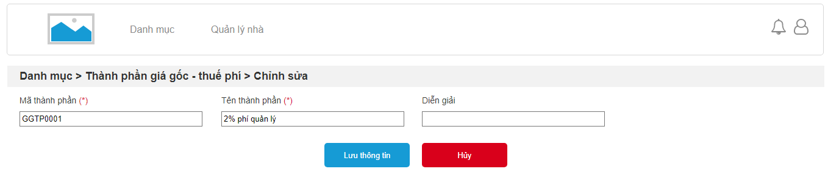

Trong đó:

* Mã thành phần sẽ được phần mềm tự sinh theo mẫu: GGTP0001 và tăng dần

## Hệ số lãi phạt thuê

Hệ số dùng chung cho các hồ sơ tính giá thuê.

### Danh sách Hệ số lãi phạt thuê

**Mục đích**

* Cho phép người sử dụng xem, sửa, xóa danh sách Hệ số lãi phạt thuê.

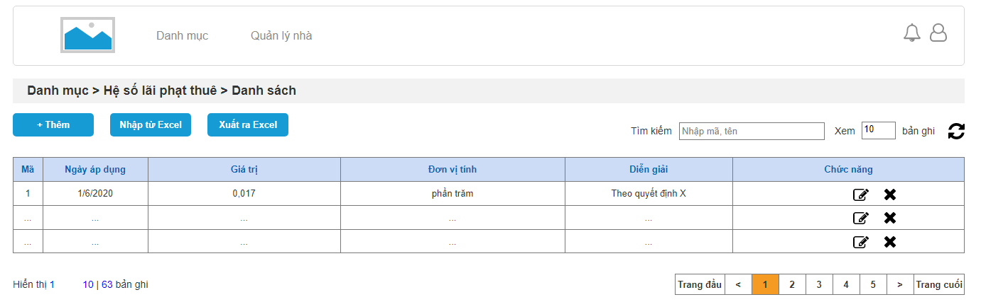

### Màn hình thêm/sửa Hệ số lãi phạt thuê

**Mục đích**

* Cho phép người sử dụng Thêm mới/Sửa các thông tin Hệ số lãi phạt thuê

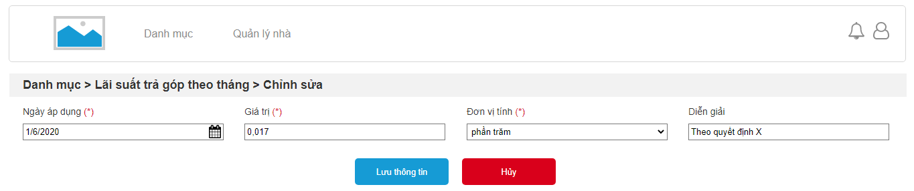

## Lãi suất trả góp theo năm

### Danh sách Lãi suất trả góp theo năm

**Mục đích**

* Cho phép người sử dụng xem, sửa, xóa danh sách Lãi suất trả góp theo năm.

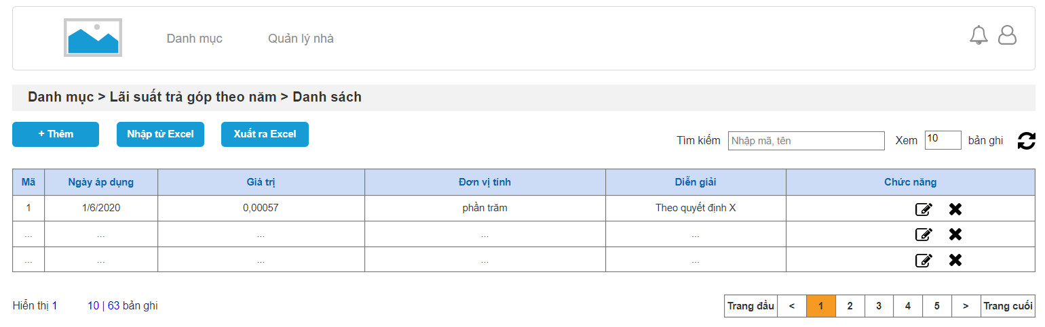

### Màn hình thêm/sửa Lãi suất trả góp theo năm

**Mục đích**

* Cho phép người sử dụng Thêm mới/Sửa các thông tin Lãi suất trả góp theo năm

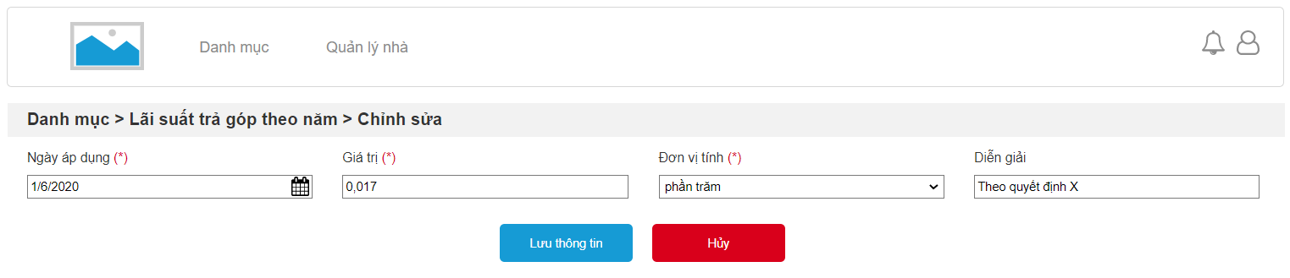

Trong đó:

* Lãi suất trả góp theo năm: Được người dùng cập nhật theo lãi suất không kỳ hạn của Ngân hàng nhà nước công bố từng thời điểm.
* Từ đó tính được Lãi suất trả góp theo tháng = Lãi suất trả góp theo năm / 12 tháng.

## Dự án Tái định cư

### Danh sách Dự án

**Mục đích**

* Cho phép người sử dụng xem, sửa, xóa danh sách Dự án

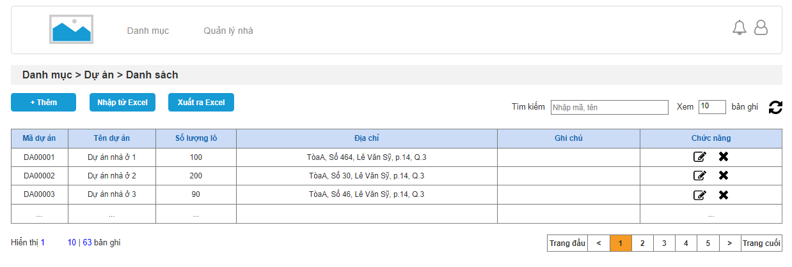

### Màn hình thêm/sửa Dự án

**Mục đích**

* Cho phép người sử dụng Thêm mới/Sửa các thông tin Dự án

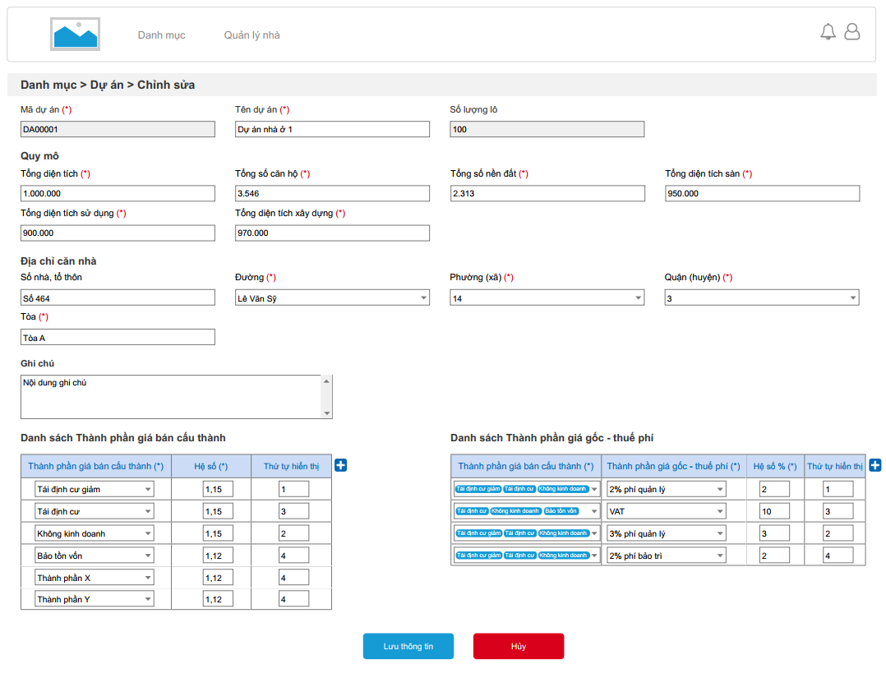

Trong đó:

* Mã dự án: được phần mềm tự sinh theo mẫu: DA00001 và tăng dần
* Số lượng lô: tự động cập nhật từ danh mục Lô khi Dự án được chọn.
* Danh sách Thành phần giá bán cấu thành: người dùng tự chọn và điền các Thành phần giá bán cấu thành, Hệ số, Thứ tự hiển thị theo từng dự án
* Danh sách Thành phần giá gốc – thuế phí: người dùng tự chọn và điền các Thành phần giá gốc – thuế phí, Thành phần giá bán cấu thành tham gia vào công thức tính tỉ lể, Hệ số, Thứ tự hiển thị theo từng dự án.
* Các báo cáo xuất ra sau này sẽ phụ thuộc vào các tham số theo từng dự án này.

## Khu dân cư Tái định cư

### Chung cư TĐC

Gồm danh sách và màn hình thêm/sửa với 2 thông tin: Tên Chung cư, địa chỉ Chung cư

#### Lô

##### Danh sách Lô

**Mục đích**

* Cho phép người sử dụng xem, sửa, xóa danh sách Lô

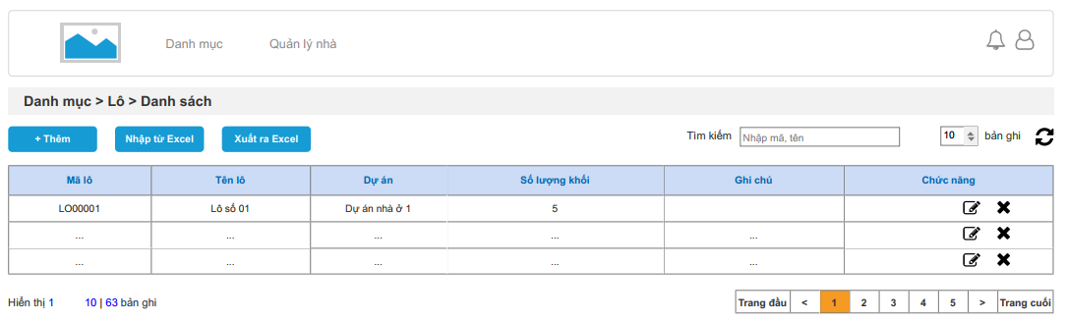

##### Màn hình thêm/sửa Lô

**Mục đích**

* Cho phép người sử dụng Thêm mới/Sửa các thông tin Lô

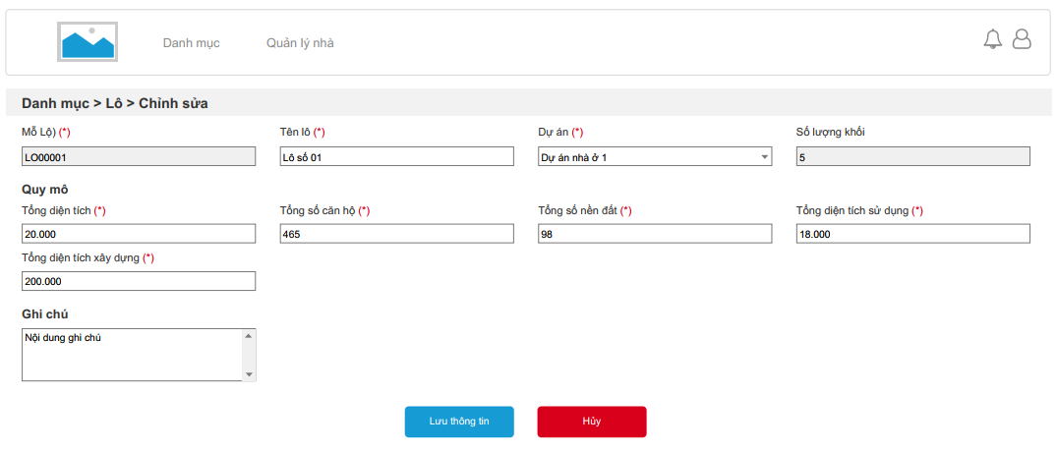

Trong đó:

* Mã lô: được phần mềm tự sinh theo mẫu: LO00001 và tăng dần
* Số lượng khối: tự động cập nhật từ danh mục Khối khi Lô được chọn.

#### Khối nhà

##### Danh sách Khối nhà

**Mục đích**

* Cho phép người sử dụng xem, sửa, xóa danh sách Khối nhà

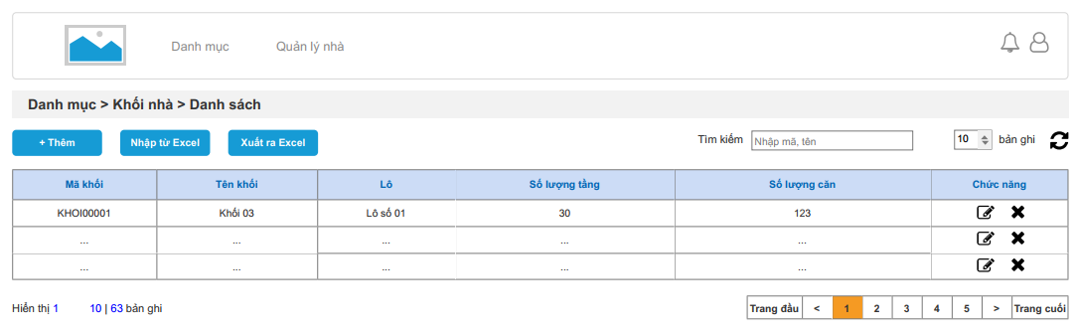

##### Màn hình thêm/sửa Khối nhà

**Mục đích**

* Cho phép người sử dụng Thêm mới/Sửa các thông tin Khối nhà

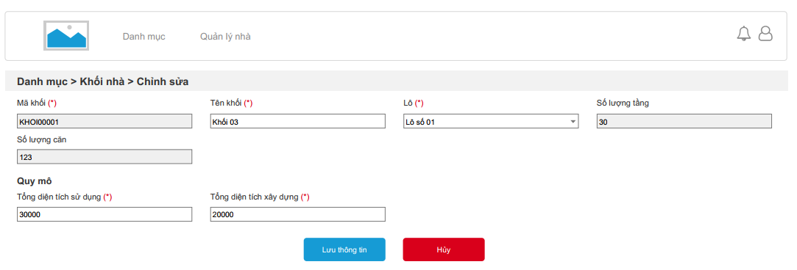

Trong đó:

* Mã khối: được phần mềm tự sinh theo mẫu: KHOI00001 và tăng dần
* Số lượng tầng, Số lượng căn: tự động cập nhật từ danh mục Tầng, Căn khi Khối nhà được chọn.

#### Tầng

##### Danh sách Tầng

**Mục đích**

* Cho phép người sử dụng xem, sửa, xóa danh sách Tầng

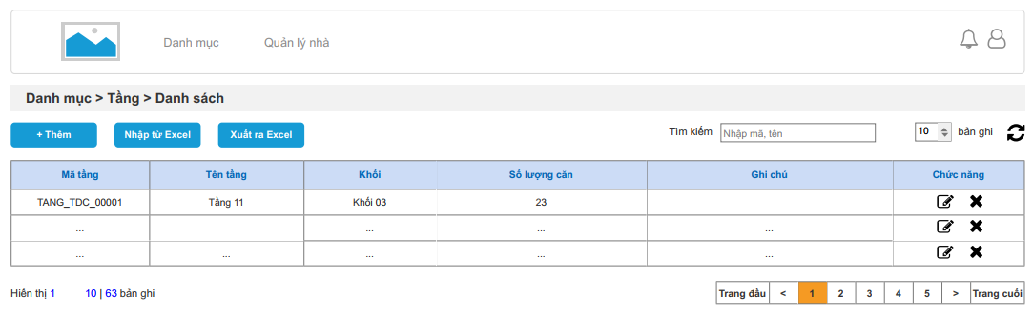

##### Màn hình thêm/sửa Tầng

**Mục đích**

* Cho phép người sử dụng Thêm mới/Sửa các thông tin Tầng

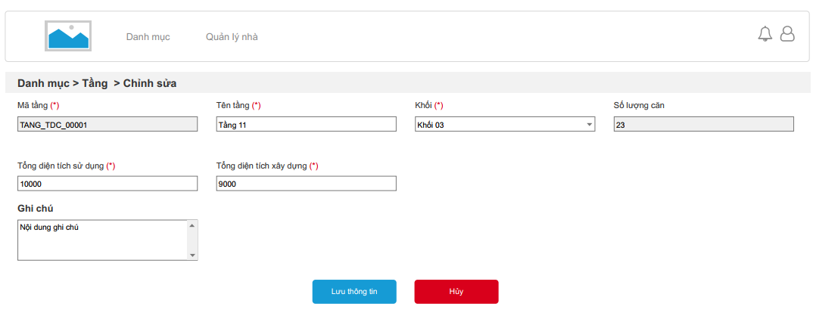

Trong đó:

* Mã tầng: được phần mềm tự sinh theo mẫu: TANG_TDC_00001 và tăng dần
* Số lượng căn: tự động cập nhật từ danh mục Căn khi Tầng được chọn.

#### Căn

##### Danh sách Căn

**Mục đích**

* Cho phép người sử dụng xem, sửa, xóa danh sách Căn

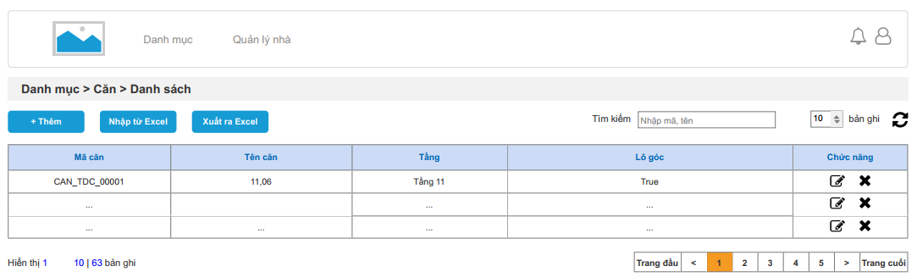

##### Màn hình thêm/sửa Căn

**Mục đích**

* Cho phép người sử dụng Thêm mới/Sửa các thông tin Căn

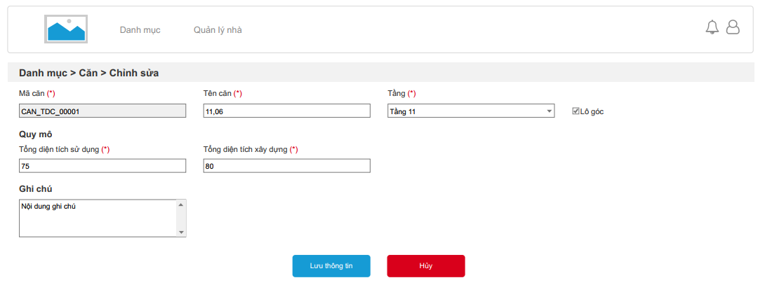

Trong đó:

* Mã căn: được phần mềm tự sinh theo mẫu: CAN_TDC_00001 và tăng dần

### Nền đất

#### Danh sách Nền đất

**Mục đích**

* Cho phép người sử dụng xem, sửa, xóa danh sách Nền đất

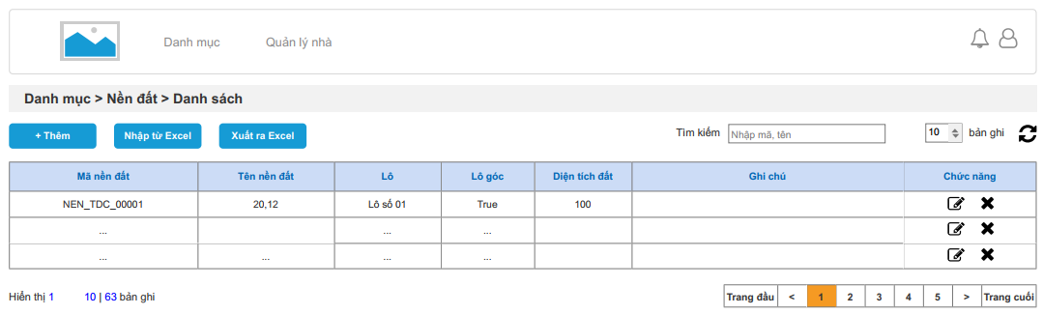

#### Màn hình thêm/sửa Nền đất

**Mục đích**

* Cho phép người sử dụng Thêm mới/Sửa các thông tin Nền đất

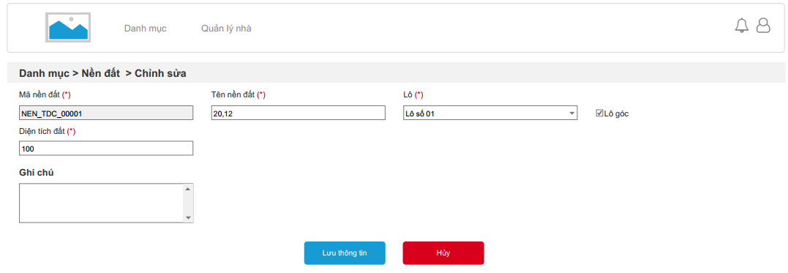

Trong đó:

* Mã nền đất: được phần mềm tự sinh theo mẫu: NEN_TDC_00001 và tăng dần

## Khách hàng

### Danh sách Khách hàng

**Mục đích**

* Cho phép người sử dụng xem, sửa, xóa danh sách Khách hàng

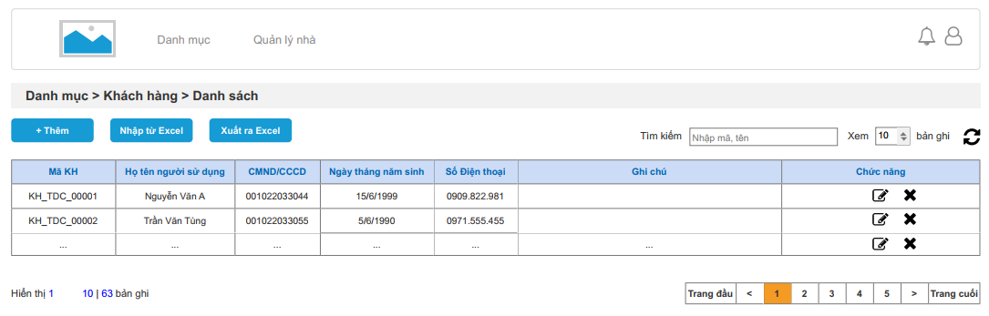

### Màn hình thêm/sửa Khách hàng

**Mục đích**

* Cho phép người sử dụng Thêm mới/Sửa các thông tin Khách hàng

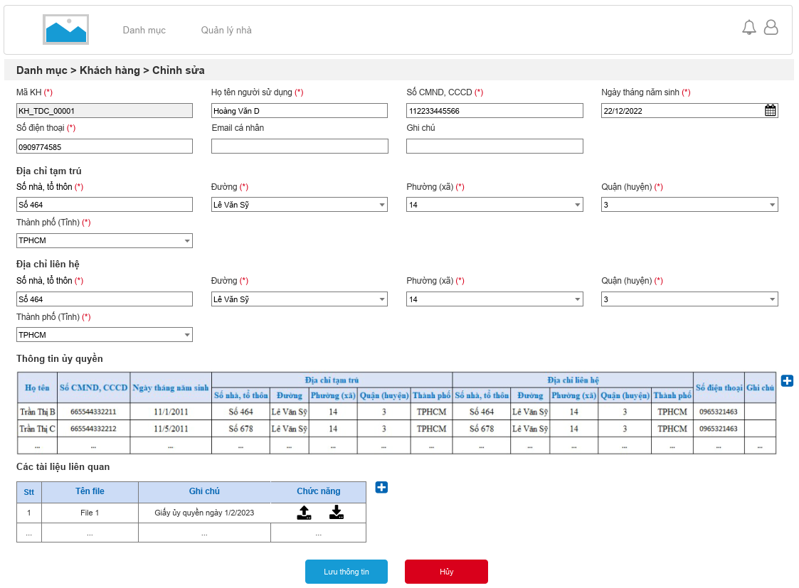

Trong đó:

* Mã khách hàng: được phần mềm tự sinh theo mẫu: KH_TDC_00001 và tăng dần
* Thông tin ủy quyền: có thể điền nhiều người

# Tính giá

## Nội dung chung cho các loại tính giá

* Các bước diễn ra
  + **Bước 1**: Khi UBND Quận có quyết định bố trí tái định cư tạm thời (có thể cho nhiều khách hàng), sẽ tạo hồ sơ.
  + **Bước 2**: Tạo Dự án

Chọn Thành phần giá bán cấu thành (gồm N thành phần), Thành phần giá gốc - thuế phí (gồm M thành phần)

* + **Bước 3**: Tạo Hồ sơ

Hồ sơ này được lập theo quyết định tạm trên và từ Dự án (sẽ kèm N Thành phần giá bán cấu thành người dùng nhập bằng tay, M Thành phần giá gốc - thuế phí xác định rõ số %).

* + **Bước 4**: Khi có quyết định giá chính thức (sau quyết định bố trí tái định cư), sẽ có các giá Thành phần giá bán cấu thành chính thức 🡪 lúc này người dùng vào điền tay thông tin mới. Còn Thành phần giá gốc - thuế phí đã cố định theo dự án.
* Thành phần giá bán cấu thành: điền vào hồ sơ chia thành N dòng, mỗi dòng là gồm: Tên thành phần, Diện tích, Đơn giá, Thành tiền, cho người dùng chọn Tên thành phần từ danh mục; Diện tích, Đơn giá, Thành tiền người dùng tự điền theo từng quyết định.
* Có 2 loại Thành phần giá bán cấu thành: **tạm tính và chính thức**, phần mềm cần lưu lại thông tin của 2 loại giá đó.
* Thành phần giá gốc - thuế phí: tính dựa trên phần trăm (%). Mỗi dự án khác nhau sẽ có số lượng các thành phần này khác nhau dựa theo quyết định bố trí tái định cư và phương án bố trí tái định cư. Các hệ số này là cố định chính thức luôn (kể cả tham số VAT).

## Tính giá thuê

### Danh sách Hồ sơ cho thuê

**Mục đích**

* Cho phép người sử dụng xem, sửa, xóa danh sách Hồ sơ cho thuê

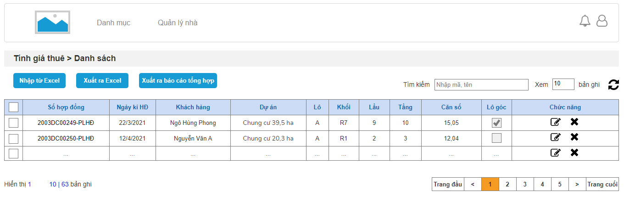

### Màn hình tính giá thuê

**Mục đích**

* Cho phép người sử dụng điền các tham số để tính giá thuê nhà

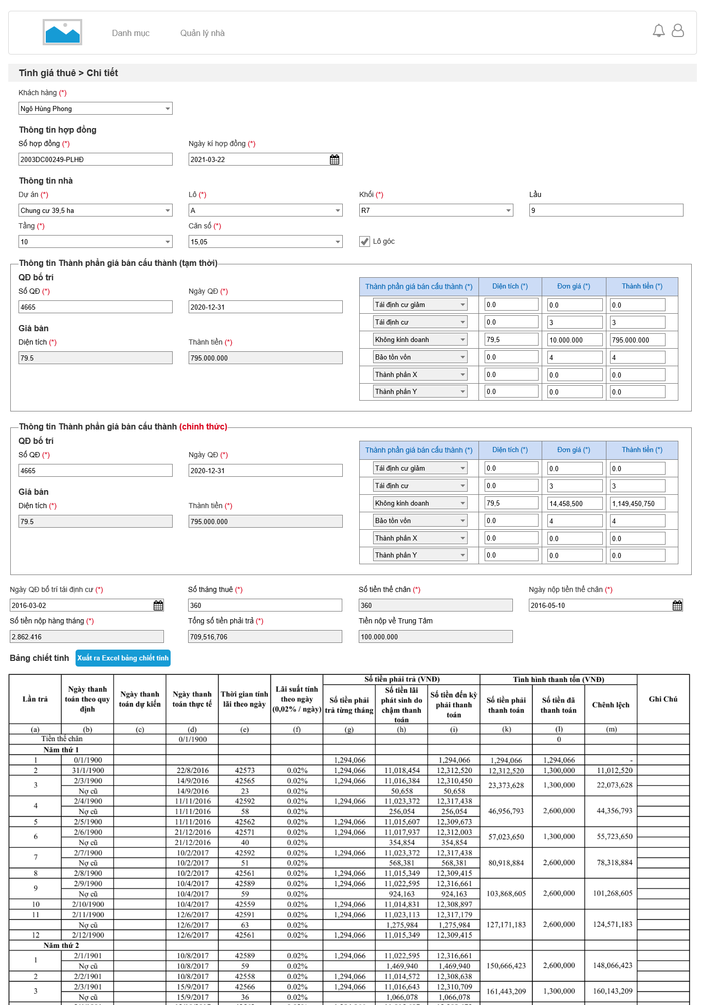

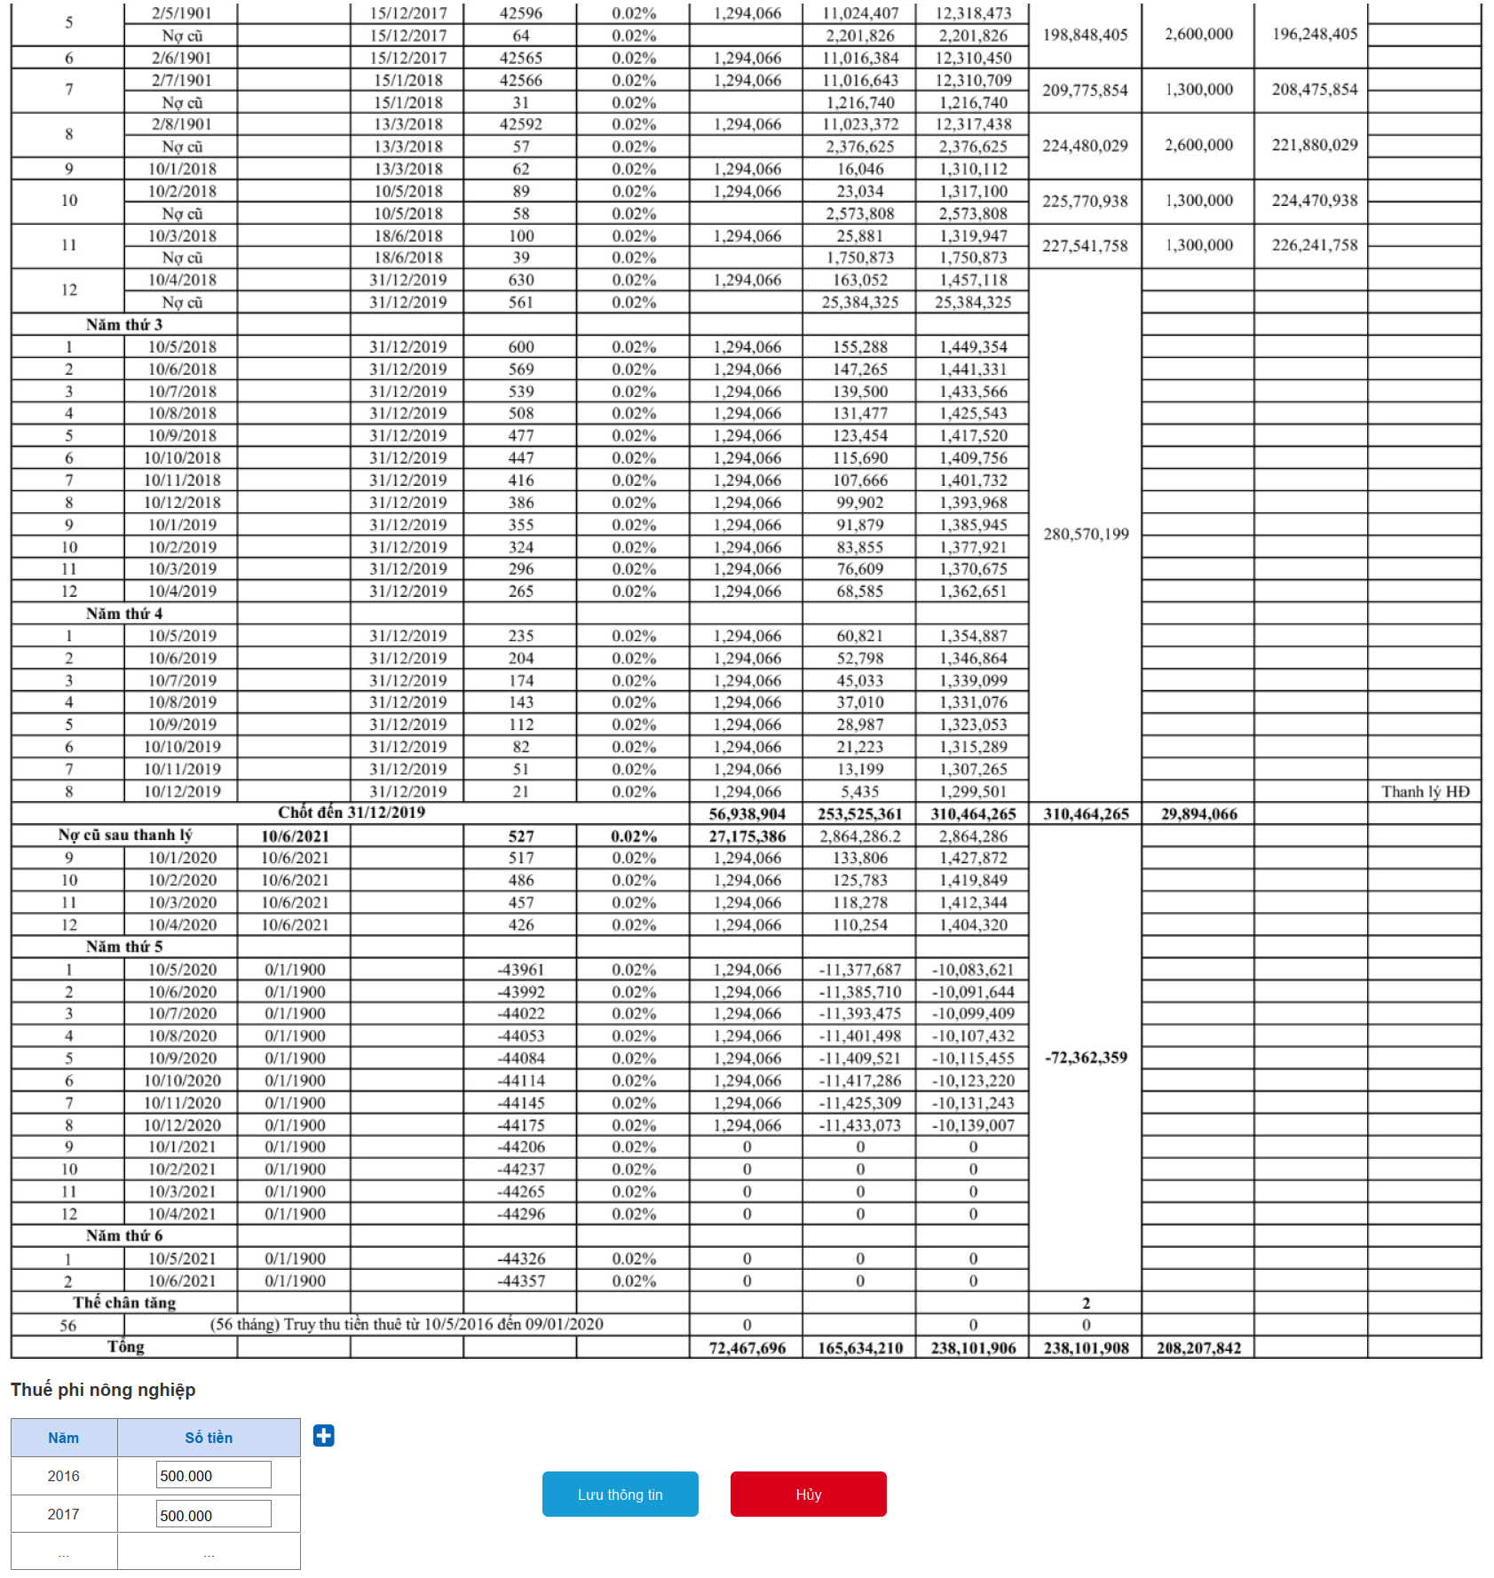

Trong đó:

* Thuế phi nông nghiệp: Ấn dấu  thêm dòng mới, người dùng tự điền số dữ liệu theo thực tế.
* Các công thức cụ thể nằm trên file excel mẫu: <https://docs.google.com/spreadsheets/d/1uIaoQ4_YYrgiG5NY_-jiCO6-mdIkwWoX?rtpof=true&authuser=phuongvq%40dongdoctm.edu.vn&usp=drive_fs>

Sheet “Thuê - Mẫu 1”

### Biểu mẫu xuất Báo cáo tổng hợp thuê

Do biểu mẫu có nhiều cột, nên thể hiện trong file excel: <https://docs.google.com/spreadsheets/d/1uIaoQ4_YYrgiG5NY_-jiCO6-mdIkwWoX?rtpof=true&authuser=phuongvq%40dongdoctm.edu.vn&usp=drive_fs>

Sheet “Export thuê - mẫu 2”

## Tính giá bán 01 lần

### Danh sách Hồ sơ bán 01 lần

**Mục đích**

* Cho phép người sử dụng xem, sửa, xóa danh sách Hồ sơ bán 01 lần

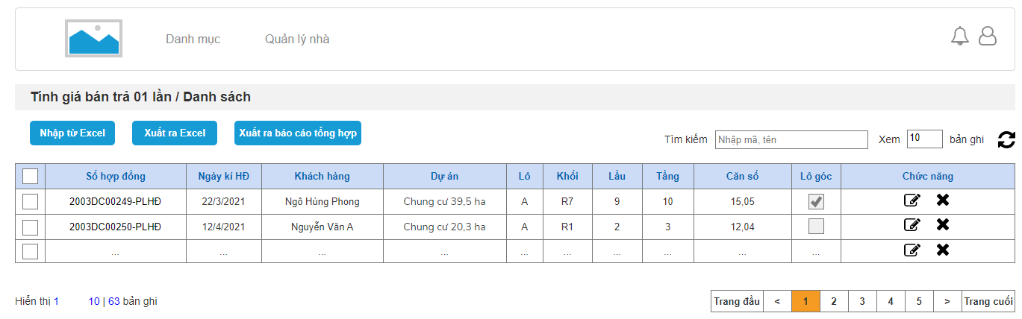

### Màn hình tính giá bán 01 lần

**Mục đích**

* Cho phép người sử dụng điền các tham số để tính giá bán 01 lần

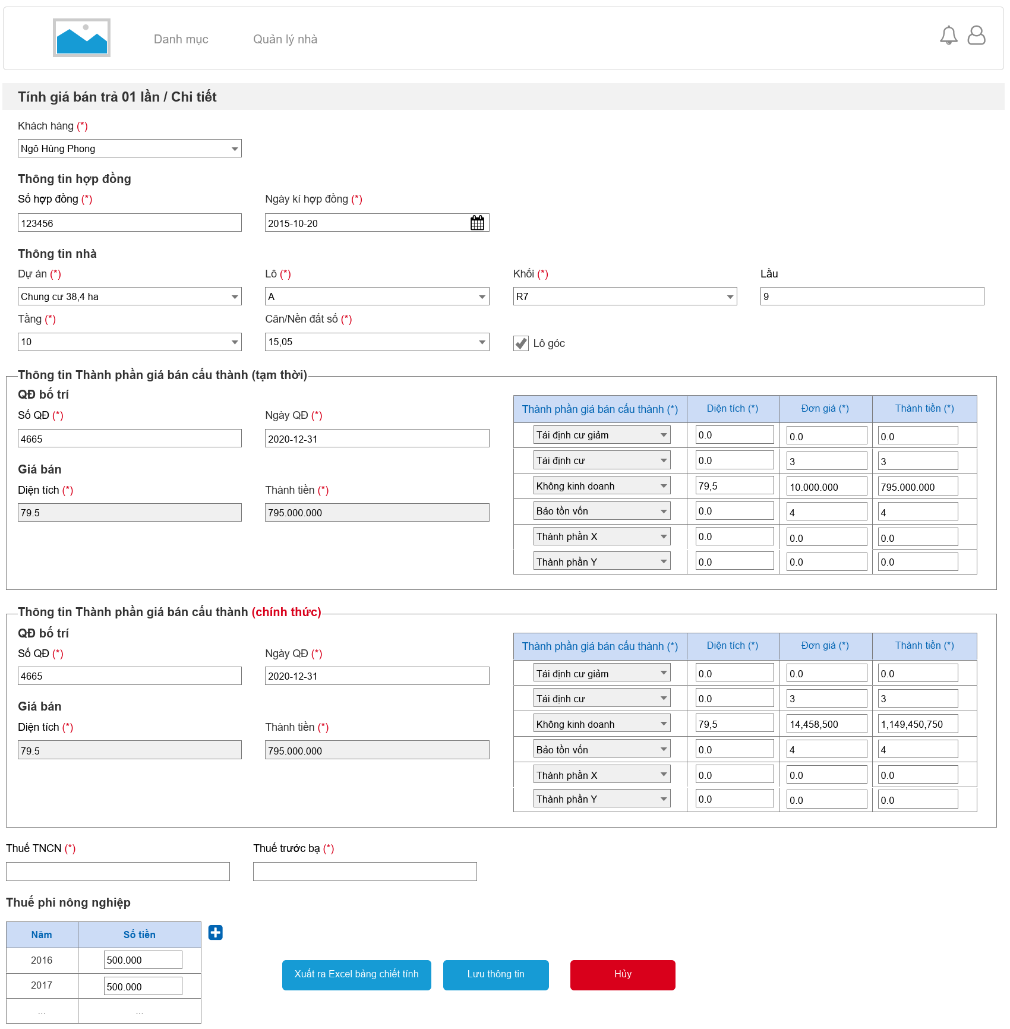

Trong đó:

* Thuế phi nông nghiệp: Ấn dấu  thêm dòng mới, người dùng tự điền số dữ liệu theo thực tế.

### Biểu mẫu xuất Báo cáo tổng hợp bán 01 lần

Do biểu mẫu có nhiều cột, nên thể hiện trong file excel: <https://docs.google.com/spreadsheets/d/1uMEs2Tl0tn9-skoCgPxvOa3qya7IRi25?rtpof=true&authuser=phuongvq%40dongdoctm.edu.vn&usp=drive_fs>

Sheet “Export trả 1 lần”

## Tính giá bán trả góp

### Danh sách Hồ sơ bán trả góp

**Mục đích**

* Cho phép người sử dụng xem, sửa, xóa danh sách Hồ sơ bán trả góp

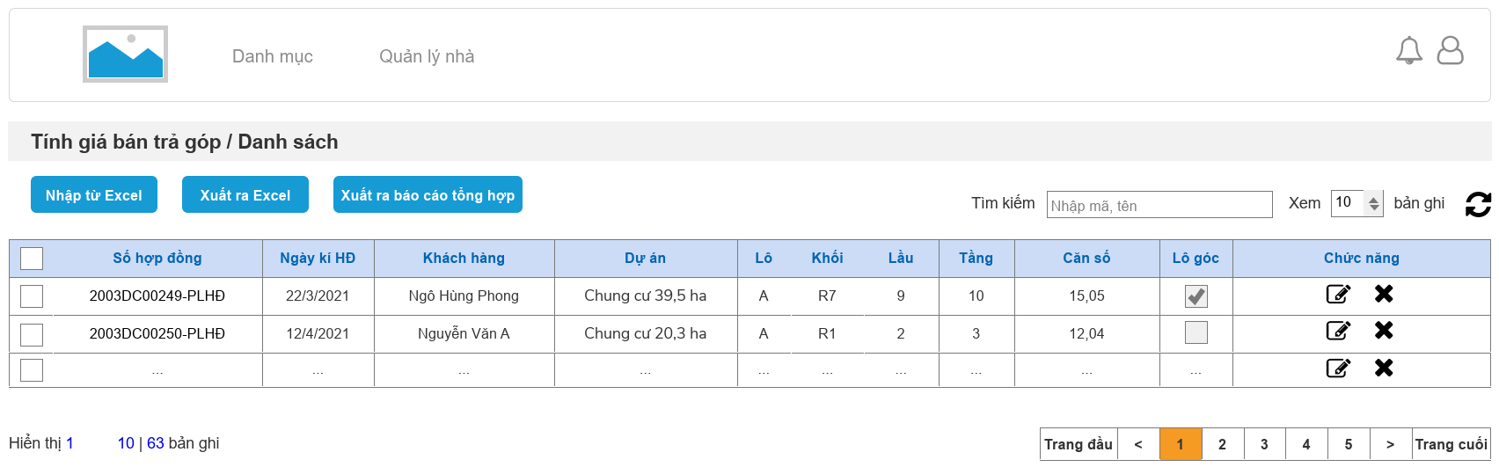

### Màn hình tính giá bán trả góp

**Mục đích**

* Cho phép người sử dụng điền các tham số để tính giá bán trả góp

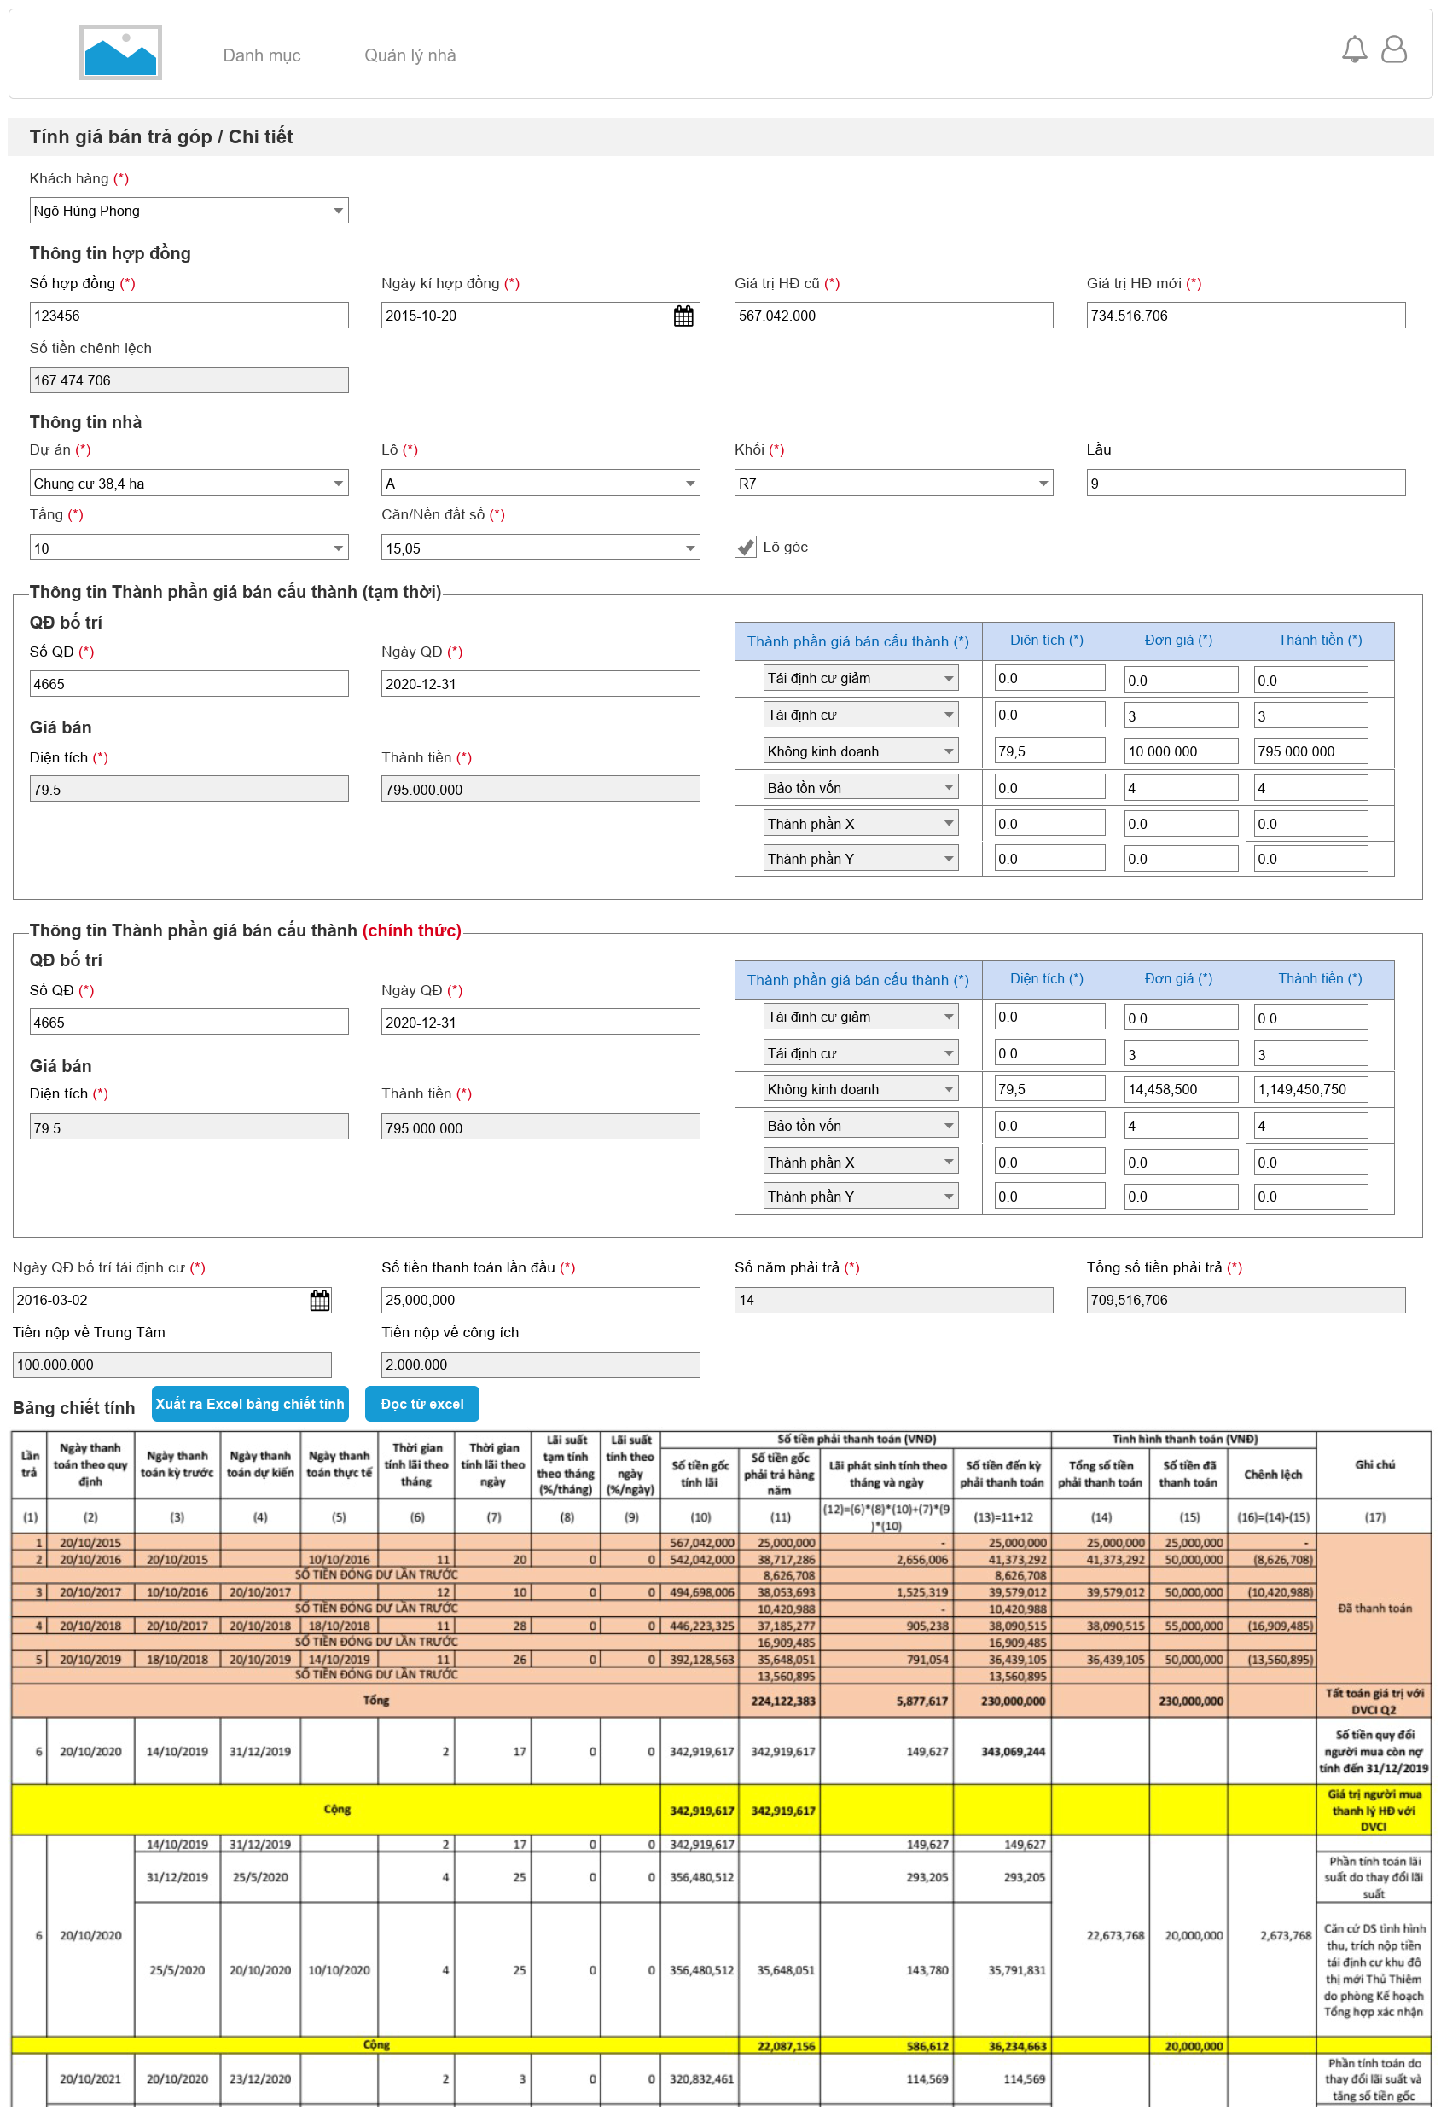

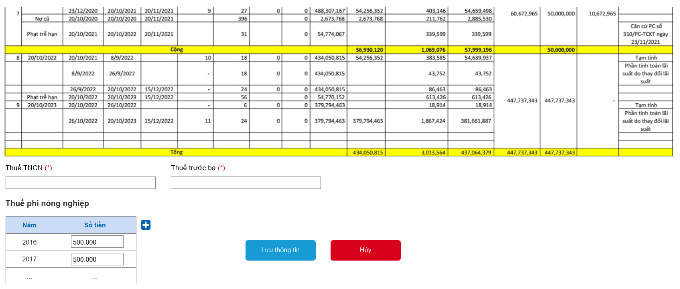

Trong đó:

* Nút Đọc từ excel: nếu có đọc dữ liệu từ excel thì sẽ hiện phần màu cam, các phần khác hiện màu trắng theo công thức đưa ra. Nếu không đọc từ excel sẽ tính như công thức bình thường (như VD là chỉ hiện từ dòng 6 trở đi).
* Thuế phi nông nghiệp: Ấn dấu  thêm dòng mới, người dùng tự điền số dữ liệu theo thực tế.
* Các công thức cụ thể nằm trên file excel mẫu: <https://docs.google.com/spreadsheets/d/1uM_t8YsLiu3O-iFwrS_PGE-7Qzj3efkh?rtpof=true&authuser=phuongvq%40dongdoctm.edu.vn&usp=drive_fs>

Sheet “Chiet tinh - Mẫu 1”

### Biểu mẫu xuất Báo cáo tổng hợp bán trả góp

Do biểu mẫu có nhiều cột, nên thể hiện trong file excel: <https://docs.google.com/spreadsheets/d/1uM_t8YsLiu3O-iFwrS_PGE-7Qzj3efkh?rtpof=true&authuser=phuongvq%40dongdoctm.edu.vn&usp=drive_fs>

Sheet “Export Trả góp- mẫu 2”